AI写自媒体文章限流和搜索不到，通过朱雀AI检测和contentany检查的经验分享
刷了200多篇讲AI写文章的教程，发现到大部分博主在误导大家，他们仅仅教降低AI味的方法，
但是却对文章没有效果的真实原因只字不提。
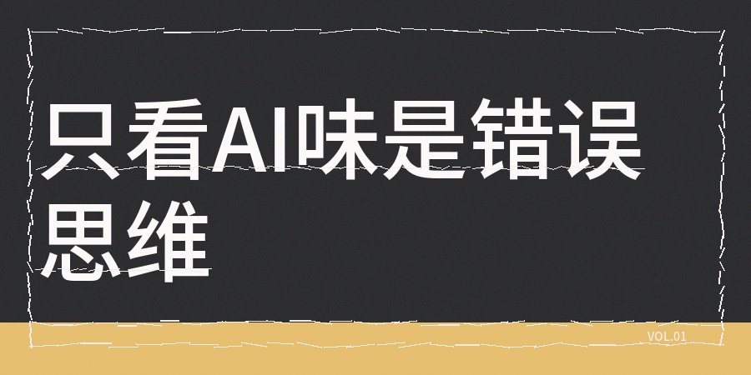
我对近50篇文章进行分析，用朱雀检测后都显示能过，AI率不到15%，而发布出去后，阅读量情况很糟糕，最低的一篇24小时仅有8个阅读量。
之后我转换思路，用contentany深度检测，发现同质化指数有47%，同时暗限流风险有60%左右。
AI率不过是表面的数字指标，且真正左右你内容走向的，是同质化、低创作度的指标。
很多人把精力放在AI率上，反复修改，结果发出去依旧没什么阅读量
同质化问题与AI率是截不同的两码事，AI率检测的是你的文字是否具有机器生成的统计特征，例如句式规律性过强、词汇选择太过均匀、段落长度分布过于整齐等情况，而同质化检测的是你的内容有无信息增量，以及你的观点是否与网上已有的很多文章重合度。
你全程手写，一个字都没用AI，如果观点跟别人一样，照样会被判定为低价值内容。
我查了一下2026年8月的数据，图文的同质化比率都到71%左右了，这表明你写的内容，很大概率与平台上已有的文章观点出现重叠，如果没有新的判断、没有新的数据的视角，系统凭什么把你的内容推给用户看。
在这几个月里，我通过测试发现交叉验证是很有效的方法。
用朱雀检测语义特征，看哪些段落标红，针对重点区域调整。
用contentany完整扫描，重点关注同质化指数和低创作问题。
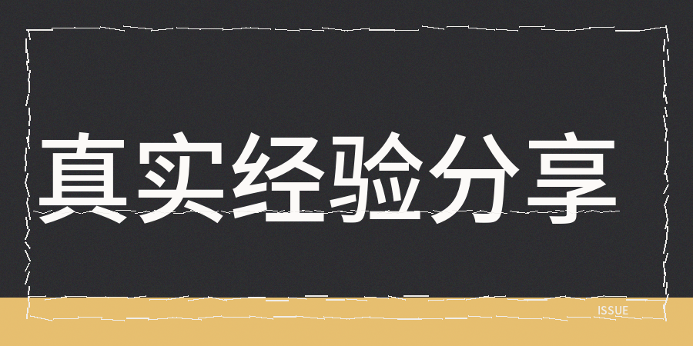
如果同质化的比例超过了20%，就意味着你的内容缺少增量信息，要补充独家的观点或者真实的经历才行。
当暗限流指数超过20%的时候，就表明触碰到敏感边界，这时候需要去调整一下话题。
朱雀与contentany在底层的逻辑存在不同点。
朱雀比较拿手于长文的检测，对于五千字以上的内容识别很精准，不过对于自媒体的短文适配程度不太理想。contentany专门为自媒体场景优化。
除了AI率之外还涵盖同质化、限流预测、标题质量检测等二十多个维度。
把两个平台配合起来使用，一个去查语义指纹，一个去查内容生态位，这样才能把问题暴露出来。
还有低创作度是另一个容易被忽视的陷阱，很多号被限，根源并非是AI率高，是连续发布多篇结构相似的文章。
系统会在积累多篇内容之后系统性扫描，如果发现你的文章都是一个模式出来的，就直接打上低创作标签。
如果这个标签被贴上，后续每篇内容都会被降权，并且申诉的流程还比较漫长。
我个人的操作流程具体如下，把初稿完成之后，先由人工逐字逐句地读一遍，把那些一眼就能看出来有AI风格的表述给删除掉，之后就用朱雀去走一遍流程，针对那些标红的段落有针对性的修改。
接着用contentany进行AI率复检并且进行深度检测，如果发现同质化程度超出了标准，那就补充自己真实的数据或者独特的判断，如果标题评分比较低，就重新设计。
仅进行单一维度的优化没办法解决系统性问题，下次发文前，不要只关注AI率，要同时检查同质化、低创作度、标题质量等维度，这样命中率会更高。

